wedi Fundo Borgo Duschelement

wedi

Eigenschaften

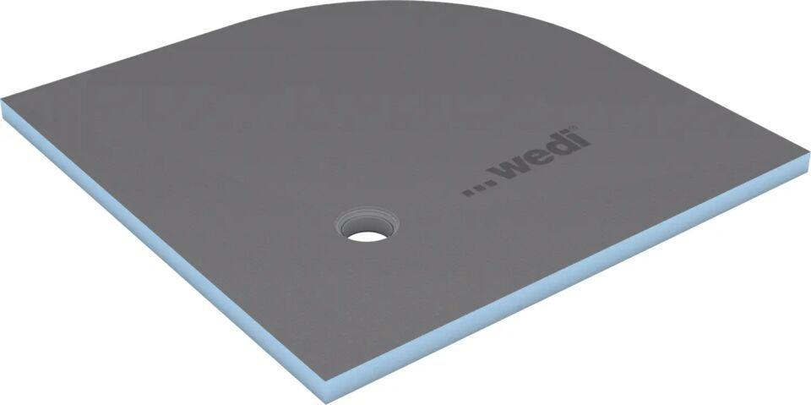

Ausführung Ablauf

horizontal/vertikal

Belastbarkeit

rollstuhlbelastbar

Farbton

grau

Form

Viertelkreis

Produkt

Duschelement

Werkstoff

Hartschaum

Breite (mm)

900,00 - 1.000,00

Höhe (mm)

40,00

Länge (mm)

900,00 - 1.000,00

Position Ablaufloch

sonstige

Ablaufleistung (l/s)

0,50 - 1,10

Gewicht (kg)

4,40 - 5,50

Ausführung Anschluss Ablauf

dezentral

Anwendungsbereich

privater Wohnungsbau, öffentliche Gebäude, barrierefreie Wohnungen, als Bauwerksabdichtung im Verbund mit Fliesen- und Plattenbelägen

Rollstuhlbelastbar ab Mindestfliesengröße in (mm)

50 x 50

Glasmosaik, Mindestgröße in (mm)

20 x 20

Oberflächengefälle

18 mm